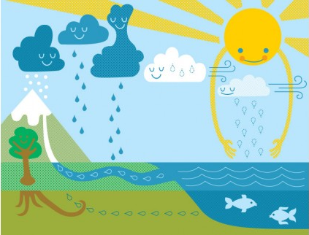
Voda, voděnka
Období: 7. – 11. 6. 2021

Vzdělávací cíle
- Seznámit děti s koloběhem vody v přírodě.
- Seznámení s pojmy potok, řeka, rybník.
Očekávané výstupy
- znát, kde všude v domáctnosti a v přírodě nalezneme vodu
- vědět, k čemu vodu potřebujeme
- uvědomovat si důležitost vody
- mít základní informaci o koloběhu vody v přírodě
Pobyt venku
- Děti během vycházky budou hledat, kde všude najdou vodu – mokrá tráva, rosa, louže, voda na listech, potok.
- Procházka k A Rocha, k potokům, k hrázy
Pohybové aktivity a činnosti
- Pohybové ztvárnění koloběhu vody
- Povětrnostní podmínky – Prší, Louže, Bouřka, Sněží, Vítr, Vichřice, Mlhavo
- Říkanka s pohybem: Voda, voda, vodička
- PH: Rybičky, rybičky rybáři jedou; Na vodníka; Potůček; Povodeň
Malujeme/Vyrábíme
- Kapka deště (pomocí tempery a jaru)
- Koloběh vody – kresba, barevný papír, látka, mašle
Povídání a aktivity u stolečku/ve třídě
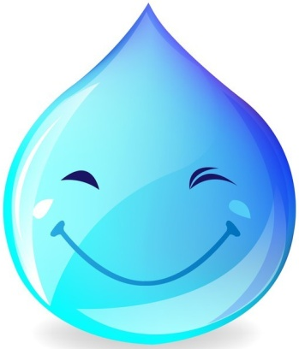
- Povídání – Koloběh vody: pomocí šipek ukazujeme, odkud kam voda putuje při svém koloběhu na Zemi; K čemu se voda využívá? (vaření, pití, koupání, mytí silnic, hašení požárů, výroba elektřiny,..); Kde všude můžeme vodu najít? - Je voda důležitá? Co by se stalo, kdyby voda nebyla? – krása i zkáza vody – vodopády i záplavy; Jaká může být? – teplá, studená, čirá, špinavá, sladká, slaná…
- Prohlížení encyklopedii, časopis, obrázky
- Pokusy s vodou
- Pohádka O kohoutkovi a slepičce
- PL: Koloběh vody, Bouře
- HČ: Písnička – Holka modrooká, Prší, prší; Poslech zvuku vody - přelévání, kapání, hození předmětu do vody (žbluňknutí)
- DH: Kde je více ryb?; Z čeho je voda?
- Básničky: Voda je kamarád
Vypracovala: K. Cvejnová

